Let’s celebrate Easter together!
Ας γιορτάσουμε το Πάσχα μαζί!

ACTIVITY A: Vocabulary about Easter
Happy Easter! Καλό Πάσχα!
chocolate eggs 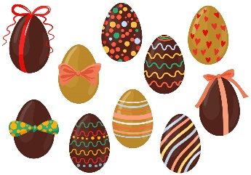
Easter bunny 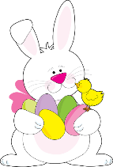
chick 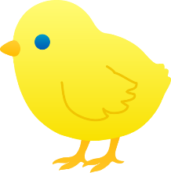
Easter basket 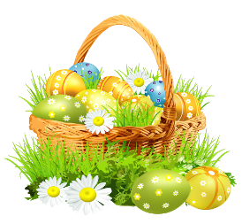
lamb 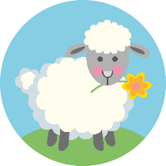
hot cross buns 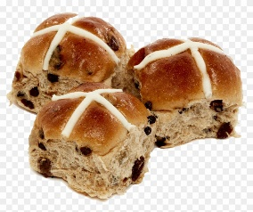
(παραδοσιακά πασχαλινά ψωμάκια)
Παρακαλώ, γράψτε τις λέξεις και στο τετράδιο του λεξιλογίου, για να τις μάθετε.
ACTIVITY B: Let’s play a game!
Ας παίξουμε ένα παιχνίδι για να δούμε ποιες πασχαλινές λέξεις θυμάστε. Αντιστοιχίστε τη λέξη με την εικόνα. Πηγαίντε εδώ:
Κάντε κλικ στη λέξη και κλικ στην εικόνα που ταιριάζει. Αν πατήσετε το ηχείο, μπορείτε να ακούσετε την προφορά της λέξης. Όταν τελειώσετε πατάτε Finish στο κάτω μέρος ή αν θέλετε να ξαναδοκιμάσετε Try again!
ACTIVITY C: Easter hunt!
Στην Αγγλία και την Αμερική τα παιδιά της ηλικίας σας παίζουν ένα παιχνίδι που λέγεται Easter hunt. Ο Πασχαλινός λαγός (Easter bunny) κρύβει τα αυγά στους κήπους και τα παιδιά ψάχνουν να τα βρουν. Δες τε το επεισόδιο στα Αγγλικά, αν σας βοηθάει βάλτε υπότιτλους στα Αγγλικά, από το πρώτο εικονίδιο, και μετά απαντήστε στις ερωτήσεις:
1.Where are the bunnies?
2. How many boys and how many girls are there?
3. Are the boys happy in the beginning (αρχή)? Why (γιατί)? Απαντήστε με because=επειδή
4. Who hid the eggs in the story? Can you guess (μαντεύω)? Ποιος έκρυψε τα αυγά στην ιστορία ;
5. What happens in the end (τέλος)? Are they happy now? Are they hungry (πεινασμένος)?
6. What season and month is it, do you think (νομίζω)?
7. Do you like cartoons/ animated stories (κινούμενα σχέδια)? Why?
8. If you read this story in a book, what would change and what would stay the same? Αν διαβάζατε αυτή την ιστορία σε βιβλίο , τι θα άλλαζε και τι θα έμενε το ίδιο; (music, colours…..)
9. Which of the two do you like better (καλύτερα), the book or the video? Why?

Απαντήστε στα παραπάνω πηγαίνοντας στην εργασία και κάντε υποβολή. Θα σας ξαναβάλω τις ερωτήσεις εκεί για να τις δείτε. Το βίντεο με την ιστορία να το δείτε από εδώ:
ACTIVITY D: Let’s have some fun!
Αν θέλετε, εκτυπώστε την επόμενη σελίδα και ζωγραφίστε την πασχαλινή εικόνα!
Αν πάλι θέλετε να μάθετε να ζωγραφίζετε online πατήστε εδώ:

και από το μενού διαλέξτε ποια εικόνα σας αρέσει να ζωγραφίσετε (choose a picture)

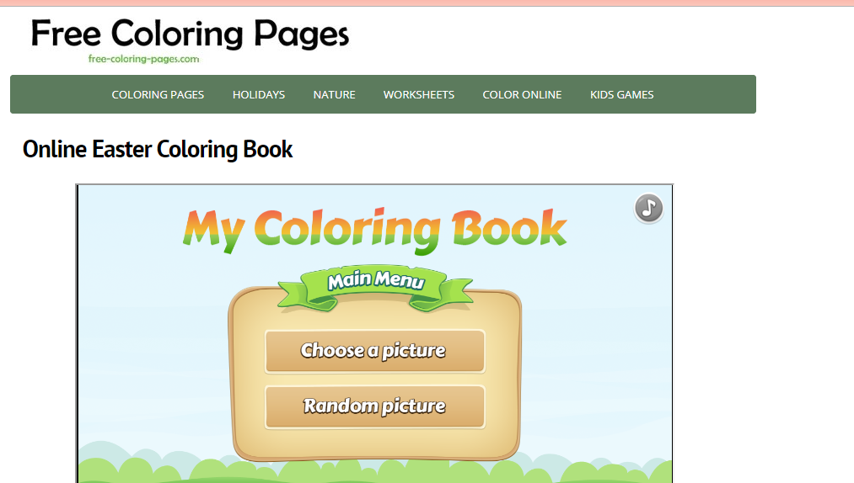
Ανοίγει:
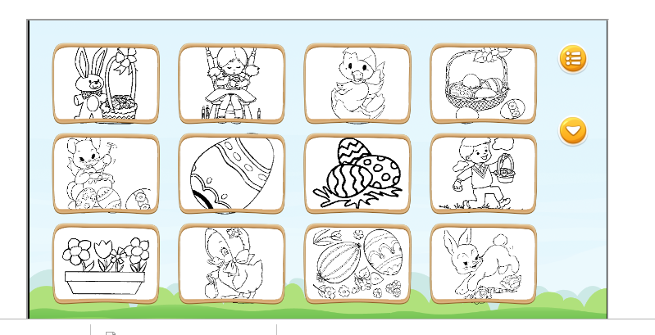
Αν πατήσετε πάνω στην εικόνα που θέλετε θα δείτε κάτι τέτοιο
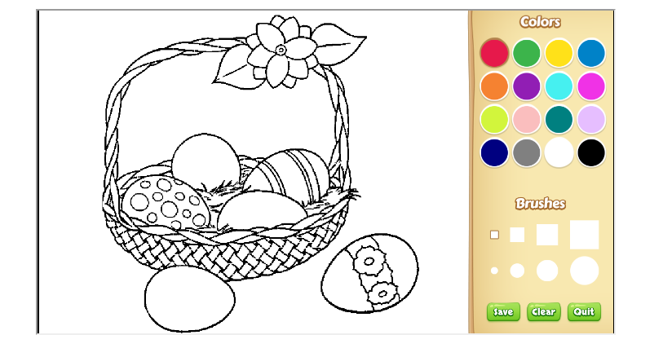
Δοκιμάστε τα χρώματα (colors) πινέλα (brushes) και τέλος τα πράσινα κουμπιά
Save αποθηκεύω τη ζωγραφιά μου clear καθαρίζω τη ζωγραφιά αν δεν μου αρέσει quit φεύγω, τα παρατάω
Παρακαλώ, αποθηκεύστε τη ζωγραφιά σας με Save και στείλτε τη με μήνυμα από τα αριστερά ή με e-mail . Aν δεν μπορέσετε μας τη δείχνετε στο επόμενο σύγχρονο μάθημά μας μετά το Πάσχα!

Good luck! Καλή επιτυχία!
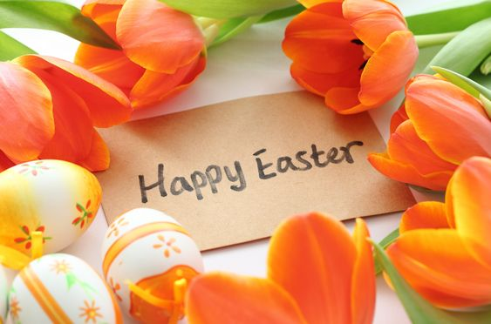

Εικόνα: https://www.pinterest.ca/pin/778770960543979323/
Εικόνα για ζωγραφική: https://wishingsimages.com/

